环境准备配置

Maven 3.0.4

安装
下载地址：http://mirror.bjtu.edu.cn/apache/maven/binaries/apache-maven-3.0.4-bin.zip

配置
配置M2_HOME环境变量
尽量不要修改本地MAVEN库位置，让它在默认的用户目录/.m2/。确保settings文件唯一性
${user_home}/.m2/settings.xml-命令行默认settings
${M2_HOME}/conf/settings.xml-全局，如果${user_home}/.m2/settings.xml不存在会执行该settings
settings保证统一性,建议使用${M2_HOME}/conf/settings.xml，删除${user_home}/.m2/settings.xml，将附件settings.xml覆盖到${M2_HOME}/conf/settings.xml

Virgo-tomcat-server 3.5.0-RELEASE

安装
下载地址：http://www.eclipse.org/downloads/download.php?file=/virgo/release/VTS/3.5.0.RELEASE/virgo-tomcat-server-3.5.0.RELEASE.zip
解压到本地目录。

配置

配置virgo的maven仓库
修改${virgo_home}/configuration/org.eclipse.virgo.repository.properties 文件,增加本地maven仓库位置
ext.type=external

ext.searchPattern=repository/ext/{artifact}

usr.type=watched

usr.watchDirectory=repository/usr

mvn.type=external

mvn.searchPattern=${user.home}/.m2/repository/**/{bundle}.jar

chain=ext,usr,mvn

打开kernel osgi 控制台

修改${virgo_home}/configuration/osgi.console.properties文件,打开kernel控 制台
telnet.enabled=true

telnet.port=2401

telnet.host=localhost

ssh.enabled=true

ssh.port=2402

ssh.host=localhost

可以通过 ssh admin@localhost -p 2402 登录osgi控制台
默认密码：springsources
或者 telnet localhost 2401 登录osgi控制台

打开userregion osgi控制台
4.修改${virgo_home}/repository/ext/osgi.console.properties.打开userregion 控制台:
telnet.enabled=true

telnet.port=2501

telnet.host=localhost

ssh.enabled=true

ssh.port=2502

ssh.host=localhost

可以通过 ssh admin@localhost -p 2502 登录osgi控制台
默认密码：springsources
或者 telnet localhost 2501 登录osgi控制台

给virgo添加snaps支持

在${virgo_home}/repository/ext/下创建文件org.eclipse.virgo.snaps.plan,内容:
<plan name="org.eclipse.virgo.snaps" version="3.0.0" scoped="false" atomic="true"

xmlns="http://www.springsource.org/schema/dm-server/plan"

xmlns:xsi="http://www.w3.org/2001/XMLSchema-instance"

xsi:schemaLocation="

http://www.springsource.org/schema/dm-server/plan

http://www.springsource.org/schema/dm-server/plan/springsource-dm-server-plan.xsd">

<artifact type="bundle" name="org.eclipse.virgo.snaps.api" version="[3, 4)"/>

<artifact type="bundle" name="org.eclipse.virgo.snaps.core" version="[3, 4)"/>

</plan>

修改${virgo_home}/configuration/org.eclipse.virgo.kernel.userregion.properties文件，在最末尾添加：
initialArtifacts=repository:plan/org.eclipse.virgo.kernel.userregion.springdm, repository:plan/org.eclipse.virgo.web.tomcat, repository:plan/org.eclipse.virgo.snaps

并且下载org.eclipse.virgo.snaps.api-3.5.0.RELEASE.jar和org.eclipse.virgo.snaps.core-3.5.0.RELEASE.jar到maven或者下载到${virgo_home}/repository/ext/
切换到demo源码中的virgo-tomcat-server-3.5.0.RELEASE目录，执行 mvn install，snaps的包已经配置在virgo-tomcat-server-3.5.0.RELEASE/pom.xml中，可以通过mvn下载org.eclipse.virgo.snaps.api-3.5.0.RELEASE.jar和org.eclipse.virgo.snaps.core-3.5.0.RELEASE.jar到本地仓库

更多其他配置项到${virgo_home}/docs/virgo-user-guide/html/index.html查看

启动virgo-tomcat-server:
确保mvn本地仓库中没有spring的其他版本，只存在3.0.5.RELEASE版本。否则会包冲突，导致virgo无法启动
1.正常启动:
cd ${virgo_home}/bin/
./start.sh -clean
2.远程调试启动
cd ${virgo_home}/bin/
./start.sh -clean -debug -suspend

启动成功后，访问http://localhost:8080/admin查看osgi环境及bundle部署情况
用户名/密码：admin/springsource

Eclipse 3.7

下载安装
http://www.eclipse.org/downloads/download.php?file=/technology/epp/downloads/release/juno/R/eclipse-jee-juno-linux-gtk.tar.gz&url=http://mirror.bjtu.edu.cn/eclipse/technology/epp/downloads/release/juno/R/eclipse-jee-juno-linux-gtk.tar.gz&mirror_id=547

插件安装
maven:http://m2eclipse.sonatype.org/sites/m2e
m2e-extras:http://m2eclipse.sonatype.org/sites/m2e-extras
svn:http://subclipse.tigris.org/update_1.6.x
virgo:http://download.eclipse.org/virgo/snapshot/tooling
注：virgo插件只选第二个
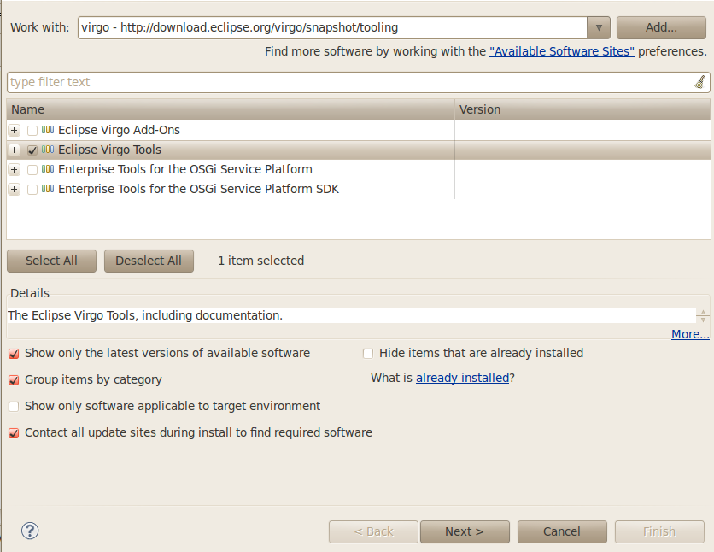

问题修复记录

Windows下Maven插件bundlor无法工作的问题
由于bundlor插件没有兼容windows的盘符路径，导致bundle被bundlor插件扫描时，无法确定文件路径。需要替换一个Maven本地库的包org.eclipse.virgo.bundlor-1.1.1.RELEASE.jar

静态资源修改及时生效
由于osgi的部署形式，修改静态文件(.html,.js,.css,.jpg...)也需要重新打包部署，导致开发效率降低。需要替换一个需要替换一个Maven本地库的包org.eclipse.virgo.snaps.core-3.5.0.RELEASE.jar.然后在${virgo_home}/configuration/新建一个配置文件config.properties,内容如下：

【windows下配置】
isDevMode=true
devLocations=D:\\workspace\\agiledev\\
或者
devLocations=system=D:\\workspace\\agiledev\\com.isoftstone.agiledev.hrdemo.system.web\\,workbench=D:\\workspace\\agiledev\\com.isoftstone.agiledev.hrdemo.workbench.web\\
【linux下配置】
isDevMode=true
devLocations=/home/xxx/workspace/
或者
devLocations=system=/home/xxx/workspace/com.isoftstone.agiledev.hrdemo.system.web/,workbench=/home/xxx/workspace/com.isoftstone.agiledev.hrdemo.workbench.web/
§说明:
isDevMode:是否是开发模式
devLocation:工作目录(所有bundle的父目录或者单个snap的snapContext=path)

快速开始

部署应用

下载框架源码及demo源码
svn checkout http://iss-agiledev.googlecode.com/svn/trunk/
下载所有源码到本地

安装依赖包、项目包
按照先父模块后子模块，先框架后demo的顺序安装包到本地maven仓库
先安装框架包
cd com.isoftstone.agiledev.parent
mvn install
cd com.isoftstone.agiledev.core
mvn install
cd com.isoftstone.agiledev.web
mvn install
cd com.isoftstone.agiledev.orm
mvn install
再安装demo包
cd com.isoftstone.agiledev.maven.template
mvn install
cd com.isoftstone.agiledev.hrdemo
mvn install
cd com.isoftstone.agiledev.hrdemo.dba
mvn install
cd com.isoftstone.agiledev.hrdemo.system.app
mvn install
cd com.isoftstone.agiledev.hrdemo.system.web
mvn install
cd com.isoftstone.agiledev.hrdemo.workbench.app
mvn install
cd com.isoftstone.agiledev.hrdemo.workbench.web
mvn install

配置数据源
在${virgo_home}/configuration/新建agiledev目录，将附件中的jdbc.propertiescopy到此处
将数据源配置改为<bean id="dataSource" class="com.isoftstone.agiledev.orm.mybatis.ExternalDataSource"/>

后台验证功能的使用
1, 更新相关pom.xml,使parent指向1.0.3-SNAPSHOT或将来的更高版本。
2，在hrdemo的host中拿到最新（1.0.3-SNAPSHOT或将来的更高版本）agiledev/crud.js,agiledev/form.js,agiledev/style/agiledev-form.css，并代换掉你本地的相应文件。
3,将以下配置更新到你的xxx-servlet.xml中：
<bean id="validator" class="org.springframework.validation.beanvalidation.LocalValidatorFactoryBean"/>
<mvc:annotation-driven conversion-service="conversionService" validator="validator"/>
<bean class="com.isoftstone.agiledev.web.springmvc.interceptor.BindExceptionHanderExceptionResolver"/>
可参考：system-servlet.xml
4,将如下的package添加到你bundle中的template.mf：
Import-Package:
org.hibernate.validator;version="4.2.0.Final",
javax.validation.constraints;version="1.0.0.GA",
com.isoftstone.agiledev.web.springmvc.interceptor;version="1.0.0.RELEASE"
可参考hrdemo.system.web: template.mf
经过前面四个步骤，就配好了后台验证功能所需的配置了，接下来请参考如下两类中的写法来完成你自已的后台验证功能吧。
User.java,
UserMgtController.add()

启动virgo
将com.isoftstone.agiledev.hrdemo_1.0.0.SNAPSHOT.plan文件拷贝到${virgo_home}/pickup/，启动virgo
访问http://localhost:8080/hrdemo/workbench/index.html
日志在${virgo_home}/serviceability/logs/

hrdemo模块介绍

com.isoftstone.agiledev.hrdemo.dba
demo内置数据库，使用hsqldb。完成建表，初始化数据等工作

com.isoftstone.agiledev.hrdemo
应用Host(template.mf中指定Web-ContextPath)，存放全局资源文件(css,js,images等)，是demo的入口程序，通过SnapHostFilter(web.xml)向其他模块分发请求。

com.isoftstone.agiledev.hrdemo.workbench.web
demo Snap(template.mf中指定Snap-Host和Snap-ContextPath)。demo工作台web bundle,使用Spring MVC框架,提供首页,包括菜单的创建和右侧工作区域。

com.isoftstone.agiledev.hrdemo.workbench.app
demo工作台Service bundle，提供菜单动态注册(国际化)、构建工作等实例

com.isoftstone.agiledev.hrdemo.system.web
demo Snap(template.mf中指定Snap-Host和Snap-ContextPath)。demo系统管理web bundle,提供模块功能页面、统一校验、表单初始化等实例

com.isoftstone.agiledev.hrdemo.system.app
demo系统管理Service bundle,提供模块后台功能实现

agiledev框架介绍与使用

编写框架的目的及框架能够提供的支持

框架适用场景及开发目的
框架基于osgi开发，本身具备高度模块化的特性。比较适合规模比较大，模块划分清晰，模块之间互相有依赖的web后台支撑管理系统。使用框架中提供的maven模板(com.isoftstone.agiledev.maven.template/)，在maven下可以快速搭建web开发环境。服务端使用spring mvc框架，并运用约定大于配置的方式发布controller，可以通过RestFul的风格请求服务器资源。PC前端目前使用jQuery EasyUI，同时提供扩展点给其他UI框架。基于成熟的UI框架，降低前端页面的开发难度与成本。终端支持基于jQuery Mobile 1.1，利用终端跨平台技术PhoneGap，可以实现在目前主流终端操作系统进行一次编写，到处运行的特点。同时，提供终端分辨率适配等功能，提高开发效率。

框架结构说明

com.isoftstone.agiledev.core
框架核心bundle，提供抽象数据结构、查询、校验、国际化、初始化、顶层接口等.通过接口提供的扩展点，可以轻松扩展其他UI框架(组件、插件等)。

com.isoftstone.agiledev.web
框架PC web端bundle，提供数据绑定、Easy UI与后台Controller一体化开发等功能。如果需要扩展其他UI框架(组件、插件等)，可以仿照com.isoftstone.agiledev.web.springmvc.easyui包下的内容进行封装和扩展

com.isoftstone.agiledev.mobile
框架终端bundle，提供终端适配等功能

com.isoftstone.agiledev.orm
框架数据库bundle，封装MyBatis环境管理功能。

com.isoftstone.agiledev.maven.template
Maven模板，提供bundle打包时的插件支持。各模块按照需要继承app或web下的pom.xml

